שלבים להפקת אישור (מכתב) של תוצאות שנת הסטאז – עבר בהצלחה
ניכנסים לפורטל עובדי הוראה עם הסיסמא האישית
שלב א' – ללחוץ על פיתוח מקצועי
שלב ב' – ללחוץ על הערכת עובדי הוראה

שלב ג' – ללחוץ על מערכת להערכת עובדי הוראה ומתחים
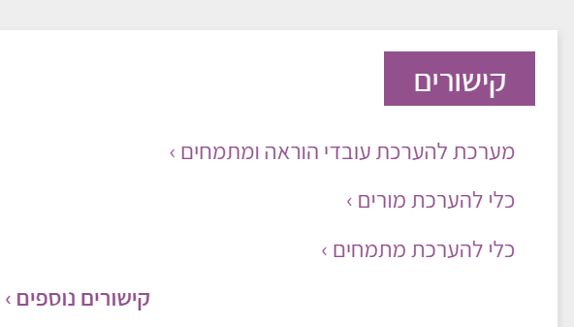

שלב ד' - יש ללחוץ על האייקון הסמלי האפור בצורת עין / או ללחוץ על הכפור הכחול
ואז להפיק (להדפיס או לשמור) את מכתב אישור תוצאות הסטאז'

